Методическая разработка
Игра «Разделяй мусор правильно»
Тема: Охрана природы
Автор:
Сергеева Людмила Николаевна,
педагог дополнительного образования
ДДТ Петроградского района
г. Санкт-Петербург

Пояснительная записка
Игра «Разделяй мусор правильно» - это учебно-методическая разработка естественно-научной направленности, созданная к дополнительной общеобразовательной общеразвивающей программе «Природа вокруг нас». Изучается в теме «Охрана природы». Игра создана для формирования у детей представлений об экологических проблемах, в данном случае это раздельный сбор мусора.
Актуальность. Одной из задач современного образования в соответствии с ФГОС является «…формирование и развитие экологического мышления, умение применять его в познавательной, коммуникативной, социальной практике и профессиональной ориентации».
Однако наличие экологических знаний не исключает безответственного экологического поведения. Экологическое мышление необходимо для формирования внутренней позиции, основанной на научных знаниях.
С точки зрения интеллектуальной деятельности, экологическое мышление представляет собой мыслительный процесс, протекающий в человеческом сознании и выражающийся в анализе конкретной ситуации, в сравнении и сопоставлении ее с экологическими законами и природными закономерностями, приводящий к выбору целесообразного с точки зрения баланса интересов общества и природы решения.
Задача педагогов дополнительного образования состоит не только в том, чтобы сформировать определенный объем знаний по экологии, но и, применяя целесообразную именно для этого возраста игровую технологию, способствовать приобретению навыков научного анализа явлений природы, осмыслению взаимодействия общества и природы, осознанию значимости своей практической помощи природе. От степени нравственно-экологической воспитанности детей зависит то, какой останется планета для следующих поколений.
Сортировка мусора – один из способов снизить экологическую нагрузку на окружающую среду. Содержимое наших мусорных вёдер состоит в основном из четырех частей: органических отходов (остатков пищи), пластика, стекла и бумаги. Эти материалы пригодны для вторичной переработки.
В чём смысл раздельного сбора мусора? Разделение бытовых отходов позволяет не загрязнять остатками пищи материалы, пригодные к вторичной переработке, сохраняет перерабатываемые материалы в целости и предохраняет от гниения и размножения бактерий. Разделять мусор нужно начинать на уровне частных лиц, а закладывать это нужно с детства. В этом деле главное добросовестность сортировки, а такой подход требует ответственности и осознанности.
Раздельный сбор мусора помогает разгрузить свалки и сортировочные линии мусороперерабатывающих заводов, а также снизить уровень загрязнения окружающей среды. Продукты распада мусора загрязняют воздух, водоемы, из которых поступает питьевая вода, и почву.
Законодательство в России в сфере разделения мусора только начинает появляться. Так, 31 декабря 2017 года президентом был подписан закон о вводе раздельного сбора мусора и обеспечении стимулирующих мер. Статья закона с поправками в федеральное законодательство в сфере отходов производства и потребления вступает в силу с 1 января 2019. С января 2018 года многие категории отходов запрещается захоронять на полигонах. Ранее для установки баков для разделения мусора требовалась отдельная лицензия, теперь процедуру упростили. Это позволяет надеяться на развитие системы разделения и переработки мусора в России. Если не начать решать эту проблему сегодня, то завтра это экологическая проблема будет только увеличиваться в размерах, а на её решение нужно будет тратить уже больше сил, времени и средств.
Образовательная цель и задачи
Цель методической разработки, используя игровую технологию обучения, способствовать актуализации «мусорной» проблемы и необходимости бережного отношения к природе. Научить правильно сортировать бытовые отходы. Показать детям их роль в решении проблемы.

Задачи.
Обучающие задачи:
- расширить область естественнонаучных знаний.
- способствовать формированию умений учащихся организовать свое пребывание на природе без нанесения вреда как природе, так и самому себе;
- дать представление о специальной терминологии по тематике;
- научить практическим умениям и навыкам, предусмотренным темой;
- научить самостоятельной постановке исследовательских задач, выбору способа их решения и представления полученных результатов аудитории.

Развивающие задачи:
- способствовать развитию качеств наблюдателя и исследователя живой природы;
- способствовать развитию критического мышления;
- способствовать развитию памяти, мыслительной активности, логики.
- способствовать обучению владения логическими действиями сравнения, анализа и обобщения;
- способствовать формированию творческих способностей, креативности в постановке и решении задач;
- способствовать формированию кооперирования и сотрудничества между обучающимися (обучение бесконфликтного и эффективного взаимодействия при решении коллективных задач).
- выявить и закрепить интерес детей в области естественнонаучных знаний.

Воспитательные задачи:

- способствовать формированию таких качеств нравственной личности как забота, сопереживание, доброта;
- способствовать развитию навыков ответственной личности;
- способствовать формированию трудолюбия;
- повысить уровень экологической культуры учащихся и природоохранной активности;
- способствовать формированию коммуникативных навыков (развитие умения взаимодействовать с социальной средой, а также анализировать социальные ситуации, для поддержания в коллективе дружественных отношений, как стереотипа поведения в обществе);
- способствовать настрою на ведение здорового образа жизни

Целевая аудитория: Игра рассчитана на детей от 6 до 12 лет.
Методические рекомендации по подготовке и проведению. Продолжительность занятия и игры 20-30 минут. Для успешного хода игры необходимо, чтобы обучающиеся на момент проведения игры владели необходимой информацией, в частности знали сроки разложения мусора в природных условиях:
1000 лет – стекло;
500 лет – пластиковая бутылка, пакеты из плотного пластика, синтетические ткани;
100 лет – железо, консервные банки;
50 лет – консервные банки, обожжённые в костре; памперсы;
10 лет – ткани из хлопка, картон, плотная бумага;
от 1 до 5 лет - листья и ветки деревьев;
1 месяц – пищевые отходы, туалетная бумага.
Игру можно проводить в дошкольных образовательных учреждениях, в начальных классах школы, а также в учреждениях дополнительного образования детей. Для проведения потребуется ручка или карандаш и лист бумаги для записи результатов игроков в ходе игры.
Перед началом игры, ведущий рассказывает об экологических проблемах, которые возникают в случае отсутствия раздельного сбора бытовых отходов. А также о том, что бытовые отходы могут получить «вторую жизнь». Возможен показ небольшой презентации.
Материально-техническое оснащение (для проведения игры)
Аудитория, стол, компьютер, проектор, ручка или карандаш, лист бумаги, изготовленная игра (ламинированные карточки)
Материально-техническое оснащение для изготовления игры. (Бюджет 3150 руб. См. приложение 4). Листы бумаги для принтера формата А4 (12 листов), плёнка для ламинирования формата А4 (12 листов), ламинатор, принтер с цветной печатью, компьютер, ножницы
Реквизит: 6 ламинированных карточек с изображением разноцветных баков для мусора. Баки подписаны (бумага, метал, пластик, стекло, пищевые отходы, опасный мусор) (см. Приложение 1). Карточки с обозначенными сроками разложения мусора в природных условиях: (1000 лет, 500 лет, 100 лет, 50 лет, 10 лет, 5 лет, 1 год, 1 месяц) (см. Приложение 2).
Карточки с изображением бытового мусора: огрызок яблока, шкурка от банана, рыбная косточка, яичная скорлупа, стеклянная бутылка, пластиковая бутылка, бумажный пакет, полиэтиленовый пакет, консервная банка, вилка, памперс, металлическое ведро, листва от деревьев, ветки деревьев, туалетная бумага, сломанная лейка, картонная коробка, разбитое зеркало, рваная книга, алюминиевая банка, лампочка, футболка из хлопчатобумажной ткани, синтетическая кофта, батарейка, ртутная лампа, термометр ртутный, сотовый телефон, детали от телевизора, аккумулятор от телефона, фольга от шоколадки (См. Приложение 3)
Правила игры. Играют 2 команды детей и ведущий, либо от 2-х до 5 детей и ведущий. Ведущим чаще всего выступает педагог. Перед началом игры карточки с изображением бытового мусора лежат на столе в стопке картинкой вниз. Карточки с изображением баков для мусора раскладываются перед игроками, также рядом лежат карточки со сроками разложения мусора в природе.
Первый игрок (команда) переворачивает карточку с изображением бытового мусора. Затем он должен выбрать карточку со сроком его разложения в природных условиях и отправить в правильный бак. Если выбор правильный игрок зарабатывает по одному баллу за каждый правильный шаг. Если игрок только правильно утилизировал предмет, но неправильно назвал срок его разложения он получит 1 балл вместо 2-х. Если оба ответа неправильные, то карточка возвращается в стопку. Если игроку попадается карточка с предметом, который нельзя утилизировать совместно с бытовым мусором (батарейки, аккумуляторы телефона, люминесцентные лампы и др.), и он кладёт его в правильный контейнер, он зарабатывает дополнительно 5 баллов, если опасные отходы были утилизированы вместе с другими отходами, команда или игрок теряют 1 балл. Победителем становится игрок или команда, набравшие наибольшее количество баллов. За количеством баллов и правильным выбором игроков следит ведущий.
Способы организации деятельности учащихся
- фронтальная: работа педагога со всеми учащимися одновременно (беседа, демонстрация, объяснение);
- коллективная: организация творческого взаимодействия между всеми детьми одновременно (практическая работа, игра.)

Ожидаемые результаты
Личностные результаты:
- развитие креативности;
- формирование нравственных принципов и убеждений;
- активная жизненная позиция.
Игра «Разделяй мусор правильно!» позволит сформировать гармоничную личность с активной природоохранной позицией, ответственным отношением к окружающей среде и правильным взаимодействием с ней.

Метапредметные результаты:
- развитие коммуникативных навыков (умение взаимодействовать в коллективе и с окружающим миром);
- умение наблюдать и сравнивать (развитие критического мышления);
- умение анализировать и систематизировать информацию (развитие критического мышления);
- развитие умения сотрудничать, кооперироваться (согласованно работать в малых группах и коллективе);
- развитие креативности.
Предметные результаты:
- приобретение начальных теоретических знаний по экологии.
- приобретение практических умений и навыков.
Методы оценки ожидаемых результатов. Для выявления ожидаемых результатов применяются техники формирующего оценивания. За результаты таких проверок не нужно ставить оценки, потому что цель формирующего оценивания — собрать обратную связь.
Метод «Выбери» применяется для выявления ожидаемых результатов у детей от 6 до 8 лет. Детям предлагается несколько утверждений с бинарным выбором или вопросы, которые включают в себя распространённое заблуждение. Они должны выбрать ответ (правда или ложь, согласие или несогласие).
Метод «Обобщи» применяется для выявления ожидаемых результатов у детей от 9 до 12 лет. Ребятам предлагается написать сочинение не более чем на 100 слов, в котором нужно ответить на вопрос: «В чём заключается главная информация, которую вы узнали о раздельном сборе мусора?»
Метод «Научи» применяется для выявления ожидаемых результатов у детей от 9 до 12 лет. Ребятам предлагается объяснить новое понятие другому ребёнку, который «как бы отсутствовал». Или разработать урок на 5 минут для детей детского сада.
Использование методической разработки в дистанционном формате. Во время проведения занятия в дистанционном формате детям вначале демонстрировалась презентация, созданная педагогом дополнительного образования на тему раздельного сбора мусора. Затем педагог по очереди показывает детям карточку с изображением бытового отхода, а они должны ответить в какой бак её положить и срок разложения. Педагог фиксирует результаты ответов. Побеждает ребёнок набравший наибольшее количество баллов.
Возможные риски реализации разработки. Риски в реализации методической разработки могут возникнуть при реализации ее в дистанционном формате. Например, отсутствие интернета у участников.
Отсутствие принтера, ламинатора, бумаги для ламинирования, проектора тоже можно считать возможными рисками. Но это не так. Фантазия педагога поможет ему нарисовать фломастерами баки для мусора, предметы бытовых отходов и сроки их разложения. Перед началом игры, как уже упоминалось ранее, педагог может сам рассказать о проблеме утилизации мусора, не применяя при этом проектор.

Список использованной литературы:
1. Алексеев С.В., Груздева Н.В., Гущина Э.В. и др. Практическая экология для всех: научно-популярное пособие. - СПб.: Крисмас+, 2005г.24-44с.
2. Ашихмина Т.Я. Школьный экологический мониторинг. Учебно-методическое пособие. - М.: АГАР, 2000г. 61с.
3. Ридигер О. И. Инновационные технологии в экологическом воспитании // Среднее профессиональное образование. – 2011. – № 8.
4. Рянжин С.В. Новый экологический букварь. – СПб.: «Анатолия», 2007. - 414с.
5. Тайчинов М. М. Духовно-нравственное воспитание в процессе общения с природой // Среднее профессиональное образование. – 2011. –№ 5.
6. WWW.KP.RU: https://www.kp.ru/daily/27065/4134690/

Приложение 1.
Варианты мусорных баков и отходов
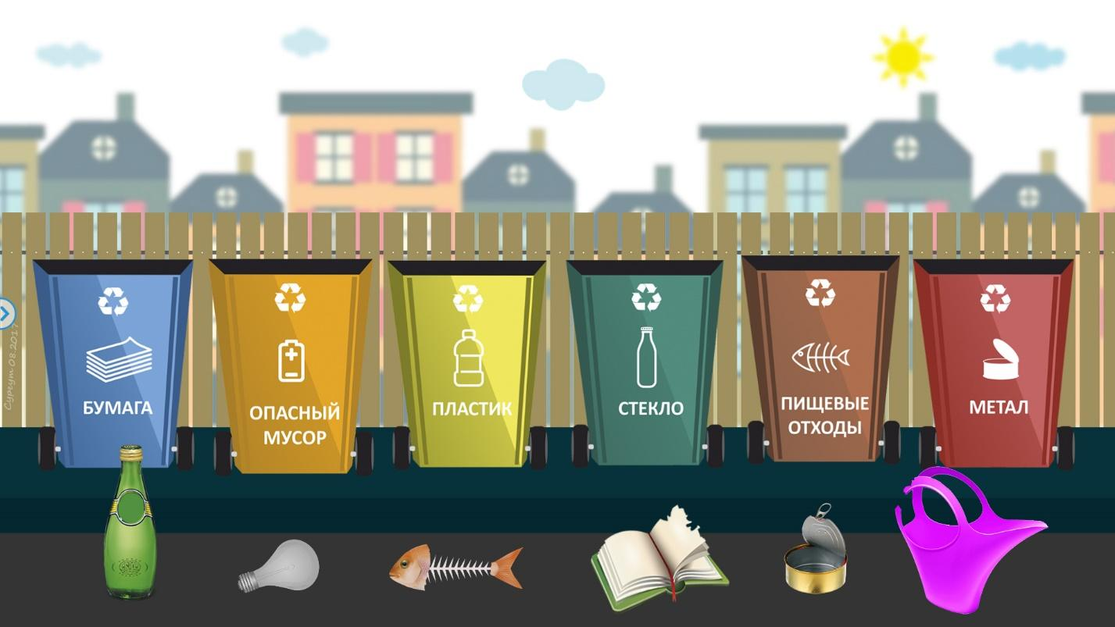

Приложение 2.
Карточки со сроками разложения мусора

1000  лет | 500  лет | 100  лет | 50  лет
10  лет | 5  лет | 1  год | 1  месяц

Приложение 3.
Карточки с изображением мусора
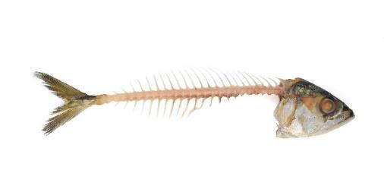

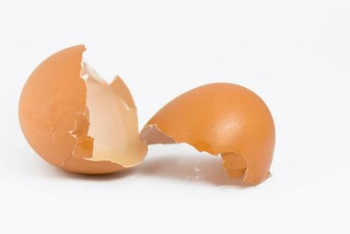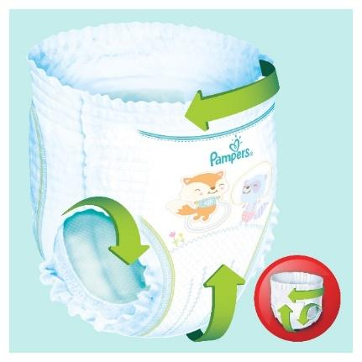

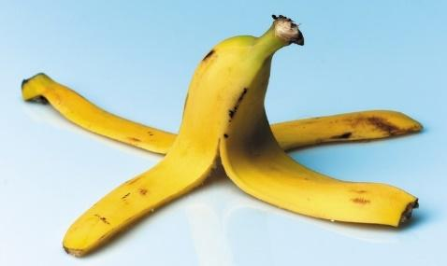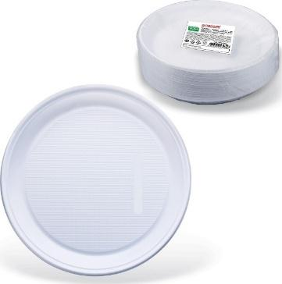

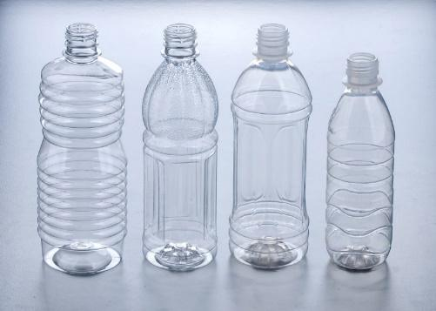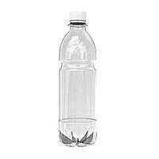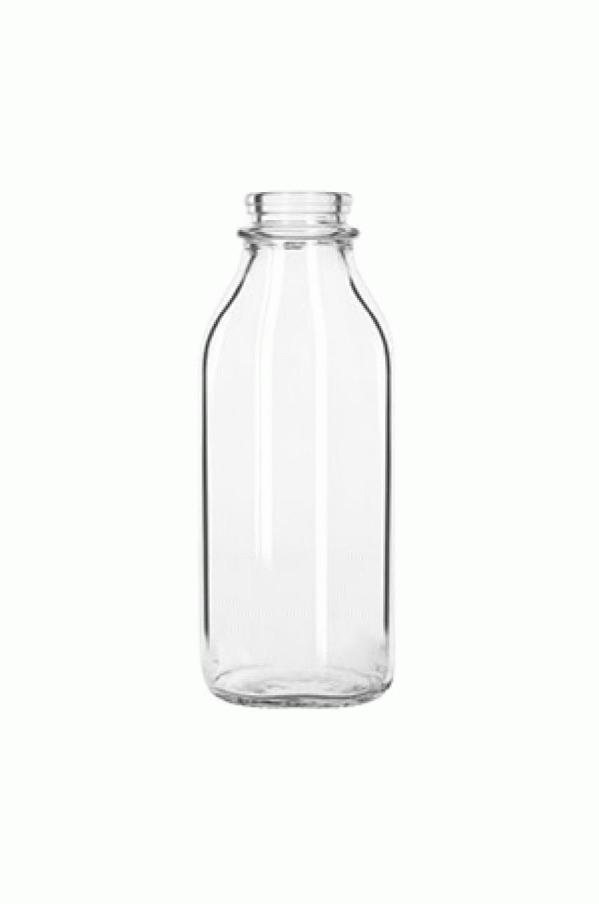

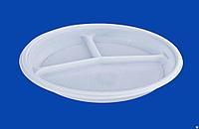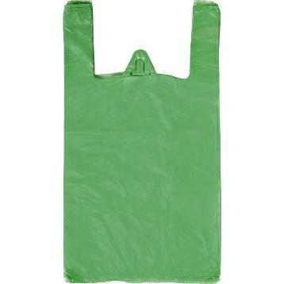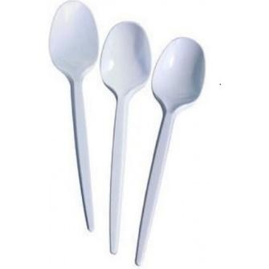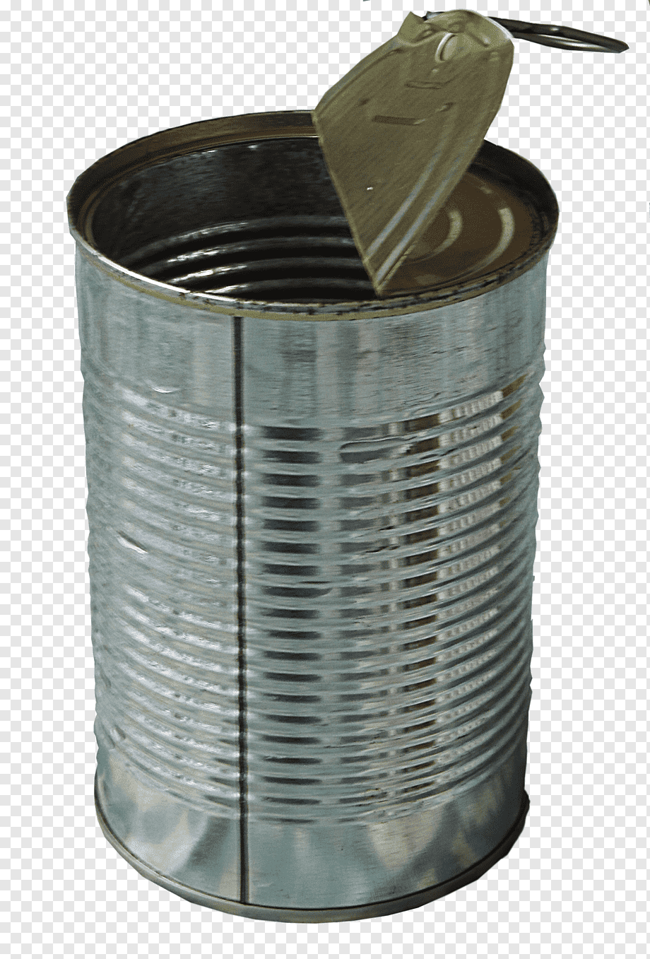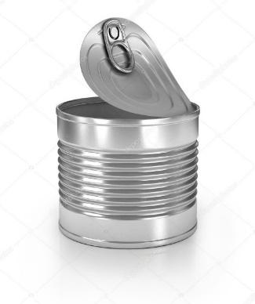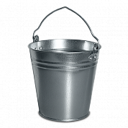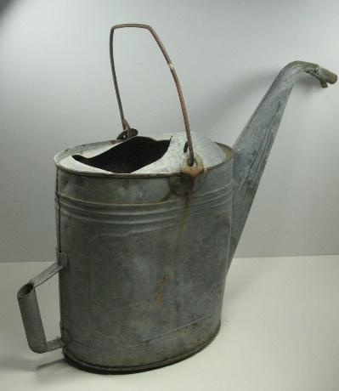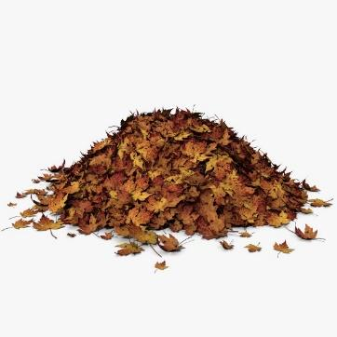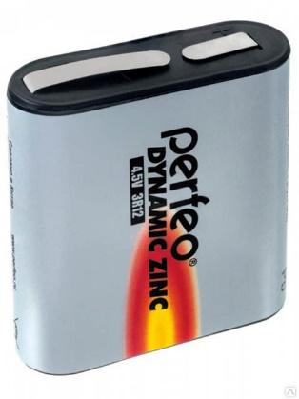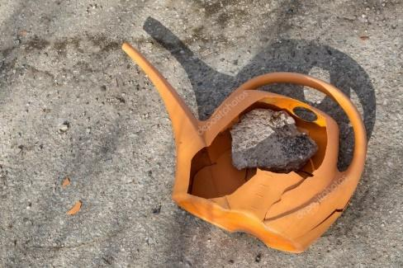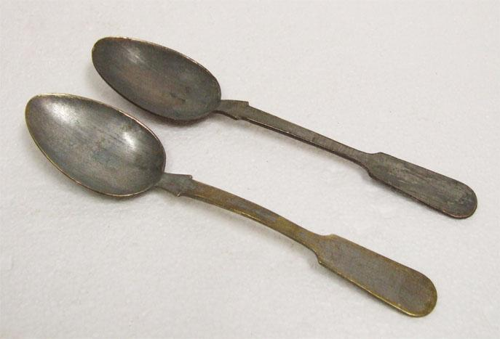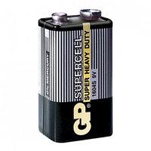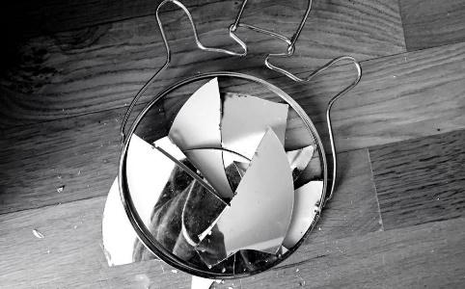
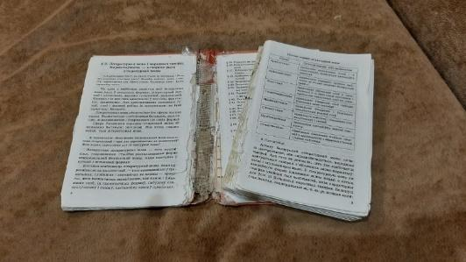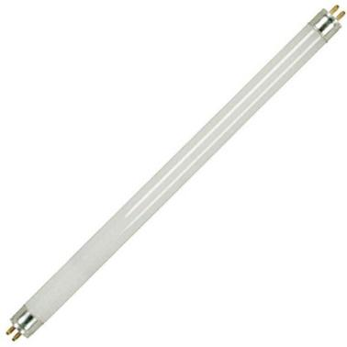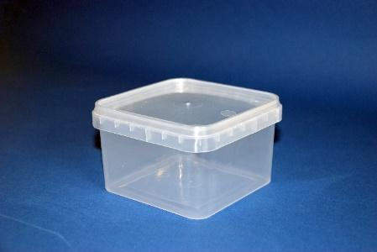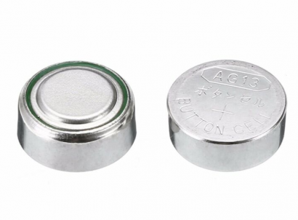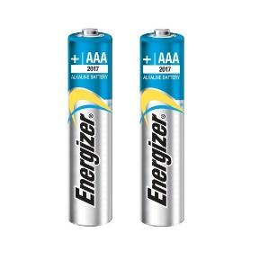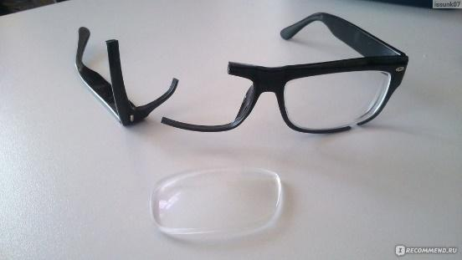
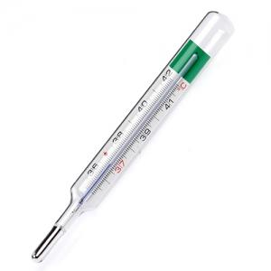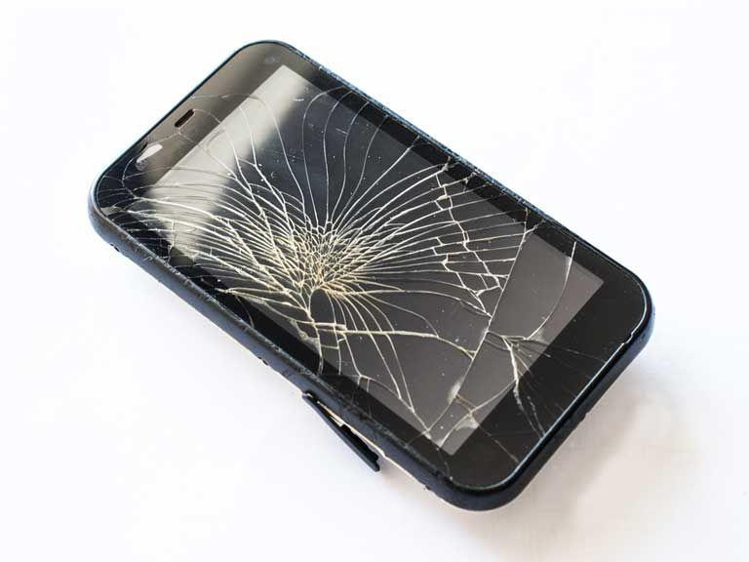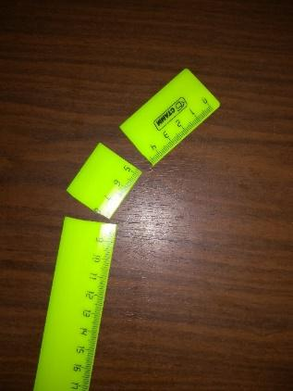

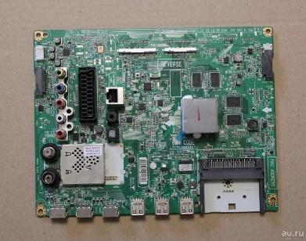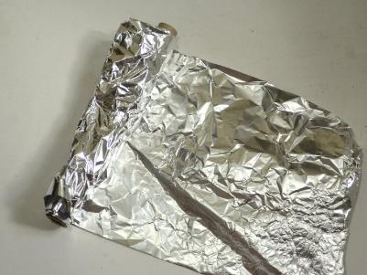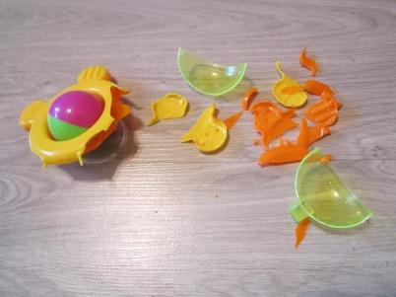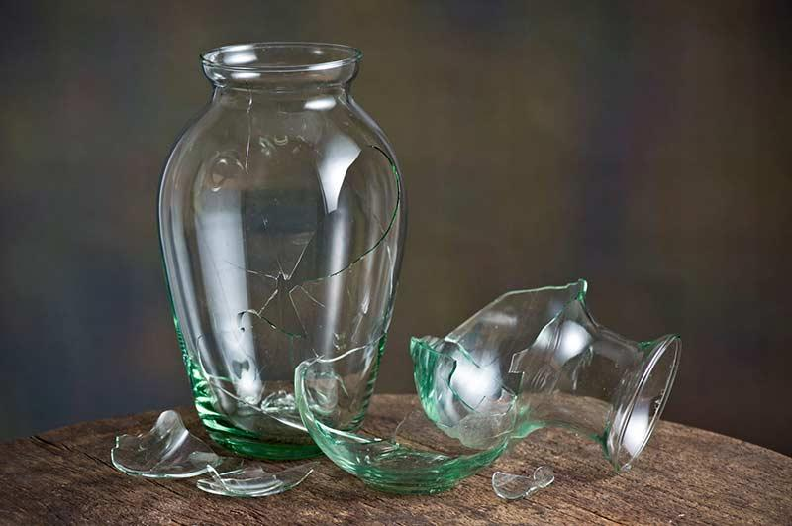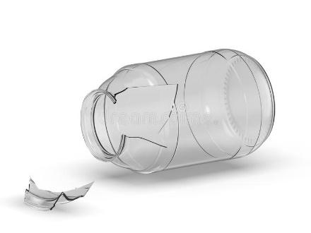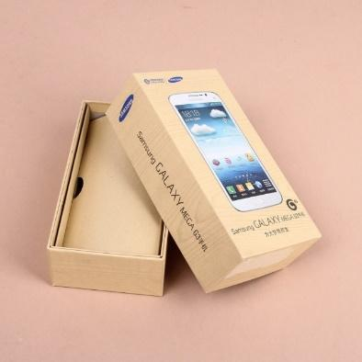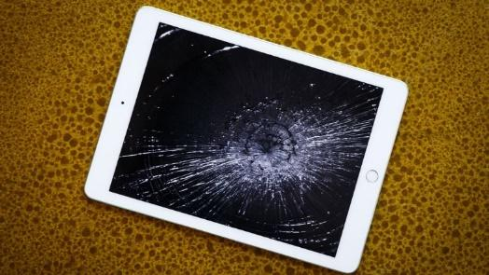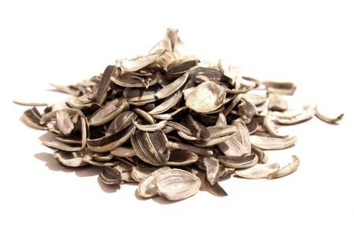

Приложение 4.

4. Бюджет*
Действие | Бюджет(руб.)
Закупка бумаги для принтера формата А4(12 листов) | 50
Закупка плёнки для ламинирования формата А4 | 800
Закупка аппарата для ламинирования. | 1200
Заправка картриджей цветного принтера. (4 шт.) | 1000
Закупка ножниц | 100
Итого | 3150
*Бюджет может быть меньше на 2350 руб. при отсутствии необходимости закупки ламинатора, ножниц, бумаги для принтера и заправки картриджей цветного принтера. (Цены 2021 года)

